**DESAFIOS E POSSIBILIDADES NO PROCESSO DE ESCOLARIZAÇÃO DE ESTUDANTES COM DEFICIÊNCIA INTELECTUAL**

Marisa Mendes Machado de Souza – PROPED – UERJ

Estephany de Souza Lisbôa - EDU - UERJ

Rebeca da Silva Silva – EDU - UERJ

Esta pesquisa tem como tema os desafios e possibilidades na escolarização de estudantes com deficiência intelectual, em uma escola pública da região metropolitana do Estado do Rio de Janeiro. O estudo tem como objetivo apresentar o trabalho realizado com alunos adolescentes, jovens e adultos com deficiência intelectual a partir de um projeto de apoio à aprendizagem intitulado *Leitores do mundo/escritores da vida: a escola como pilar da cidadania e produtora de conhecimento*. A pesquisa reflete a observação e a mediação realizada com 21estudantes com deficiência intelectual. Dos resultados e discussões realizados foi possível depreender que esta demanda tão presente nos espaços escolares precisa ser discutida e fundamentada para as ações teórico-práticas se tornem cada vez mais adequadas para o atendimento educacional e a cultura escolar exercida de acordo com as demandas do público para o qual se propõem.

**Palavras-chave:** Educação inclusiva, Práticas pedagógicas, Desenho Universal para Aprendizagem.

**Introdução**

A inclusão escolar de quem é público da Educação Especial trata-se de investimento para a persistência e a motivação dos alunos para que prossigam e ampliem a própria aprendizagem, uma vez que, as construções destes avanços transcendem os muros da escola e se tornarão instrumentos de desenvolvimento e emancipação em outros espaços.

A realidade atual, tendo como uma de suas principais características a progressiva presença de estudantes com deficiência intelectual e demais público da Educação Especial[1], demanda um sistema educacional democrático que explore e estimule o potencial de aprender destes sujeitos de direito e da própria aprendizagem (SOUZA, 2018).

Diante do exposto faz-se necessário a produção de conhecimento e de ações teórico-práticas voltados para a realidade das escolas de periferia, que nas turmas com estudantes com deficiência intelectual jovens e adultos se deparam com o dilema de não saber lidar com “necessidades educacionais específicas” ocasionadas, nos alunos, nos espaços educativos e nos próprios profissionais, o que coaduna com a percepção de que “muitas vezes quando um professor recebe um aluno com deficiência, fica sem saber como deve proceder no processo de aprendizagem do mesmo” (DUTRA; REDIG, 2018, p. 1). Desta forma, temos como objetivo apresentar o trabalho realizado com alunos adolescentes, jovens e adultos com deficiência intelectual a partir de um projeto de apoio à aprendizagem intitulado *Leitores do mundo/escritores da vida: a escola como pilar da cidadania e produtora de conhecimento*.

Um dos desdobramentos do projeto, aqui apresentado, foi realizado em uma escola de extrema periferia, com todas as mazelas que uma periferia possa apresentar. Como aporte teórico, o projeto desenvolvido é pautado nos princípios do Desenho Universal para Aprendizagem (DUA), na Educação como um direito humano e na concepção Histórico-cultural (VIGOTSKI, 1994; FREITAS, 2003). Consideramos que, diante do entorno da unidade escolar e toda sua realidade, os estudantes públicos da Educação Especial, alunos de uma Educação que ocorre em tal contexto, também são atravessados por outros marcadores de desigualdade, como raça, classe social e demais consequências onde perdura a violência urbana, que é bem característica da região metropolitana do Estado do Rio de Janeiro. A vulnerabilidade social de muitas famílias neste contexto e o quanto esta realidade impacta no desenvolvimento dos estudantes não pode ser ignorada “pois esse é fator que afeta diretamente a relação entre estudantes, educadores e o cotidiano da escola” (GONÇALVES, MACHADO, 2023, p. 5).

O projeto desenvolvido é pautado na perspectiva do Desenho Universal para Aprendizagem (GORDON; ROSE; MEYER, 2015; NELSON, 2013; NUNES; MADUREIRA, 2015; SOUZA, 2018; ZERBATO, 2016) sobre a necessidade de identificar e de promover uma educação adequada para os diferentes sujeitos presentes no “chão da escola”, tendo em vista tratar-se de “um conjunto de princípios baseados na pesquisa e constitui um modelo prático para maximizar as oportunidades de aprendizagem para todos os estudantes” (ROSE; MEYER, 2002).

**Metodologia**

Este estudo, de forma geral, qualitativo, com uma abordagem descritiva e dialética, que “privilegia as mudanças qualitativas” (PRODANOV, 2013, p. 127), com base em experiência empírica, envolve o trabalho docente em um projeto de apoio à aprendizagem, realizado em uma escola pública da região metropolitana do Estado do Rio de Janeiro.

Para atender às demandas específicas de aprendizagem destes estudantes, foi elaborado um plano de ação que contemplasse os seguintes aspectos: Materiais pedagógicos, ampliação do repertório por meio do lúdico, bem-estar e saúde, questões étnico-raciais e protocolos de segurança.

**Desenvolvimento**

As escolas precisam valorizar o acesso equitativo à aprendizagem para todos os alunos. Mais que estarem aprendendo, estudantes que são atendidos nesta concepção são encorajados à participação, à familiarização com a diversidade e a diferença e à interação. Destacamos e apresentamos a seguir três dos aspectos destacados como imprescindíveis no plano de ação, estes foram organizados (QUADRO1) e descritos a seguir:

**Quadro 1** – Três dos aspectos do plano de ação

|  |  |  |  |  |  |
| --- | --- | --- | --- | --- | --- |
| **ASPECTOS** | **CAUSA** | **AÇÃO** | **PROCEDIMENTO** | **CENÁRIO INICIAL** | **CENÁRIO PRETENDIDO** |
| **Cuidado de Si, bem-estar e saúde** |  |  |  |  |  |
| **Questões étnico-raciais** |  |  |  |  |  |
| **protocolos de segurança** |  |  |  |  |  |

**Questões étnico-raciais**

Sob este aspecto, a causa raiz era a de estudantes sem identificar as referências das culturas afrodescendentes no cotidiano. Para atender a esta demanda foi organizada a semana sobre a valorização étnica com o tema “A africanidade presente na nossa vida hoje”.

Tendo procedimento a elaboração e apresentação aos alunos de videoaula com a temática referências da africanidade nas vidas dos estudantes, bem como a realização de roda de conversas sobre as referências africanas no nosso dia a dia.

Figura 2 – Slides da aula que se desdobrou em roda de conversa com os estudantes

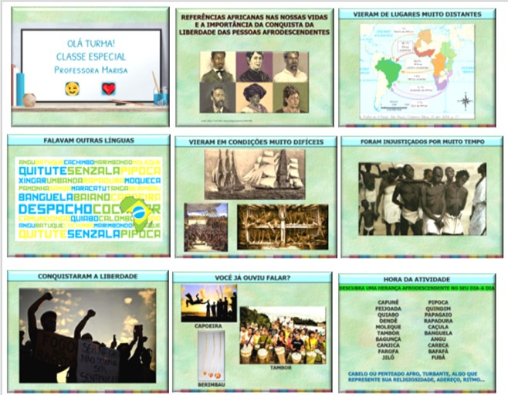

Fonte: Acervo da professora responsável pelo projeto.

Figura 2 – Aula expositiva que se desdobrou em roda de conversa com os estudantes

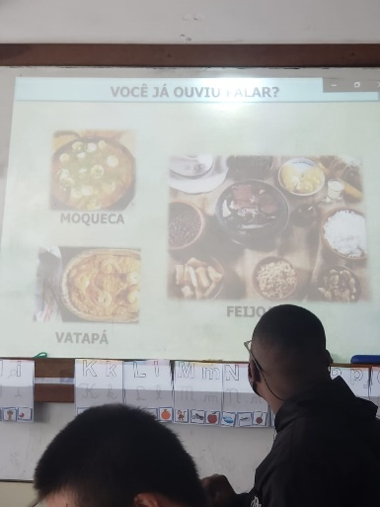

Fonte: Acervo da professora responsável pelo projeto.

O cenário inicial era o de alunos que não se reconheciam como afrodescendentes, tampouco identificam as referências africanas ou indígenas no dia a dia, seus saberes e cultura. O resultado foi a promoção de familiaridade com as referências afrodescendentes no nosso cotidiano.

**Cuidado de Si, bem-estar e saúde**

Nesta dimensão, a causa inicial era o contexto de estudantes que ainda não apresentavam a compreensão de que fazem parte do ambiente e precisavam terem consigo e nos espaços que interagiam ações de autocuidado e cuidados com os diferentes ambientes. Assim, os procedimentos foram os seguintes:

* Confeccionando, com o uso de feltro e materiais recicláveis, o jogo em formato de trilha;
* Explicando as regras do jogo para os alunos das turmas de Educação Especial;
* Jogando com as duas turmas de Classe Especial da unidade escolar.

Figura 3 – Iniciando o uso do jogo intitulado Na trilha da Educação Ambiental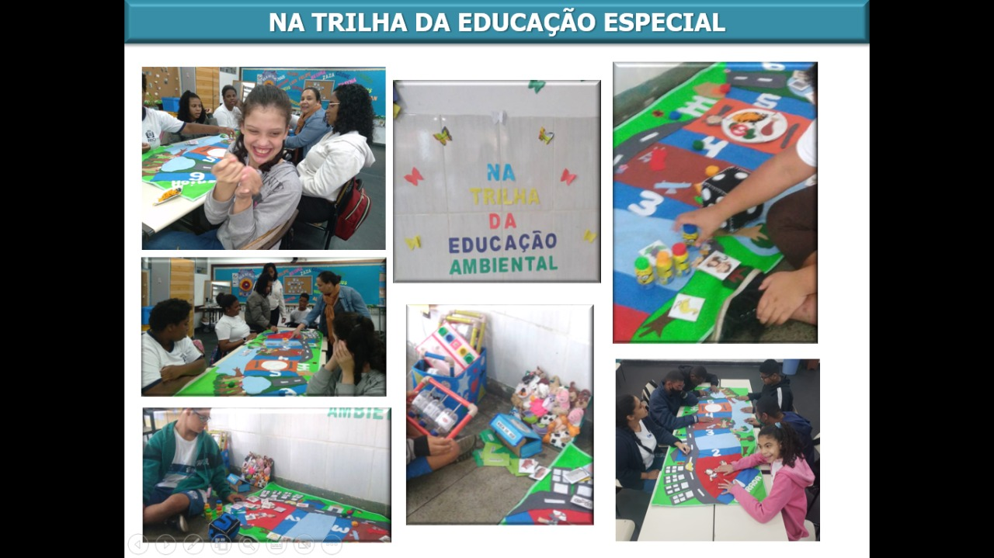

Fonte: Acervo da professora responsável pelo projeto.

Por meio do lúdico, mas dotado de intenção pedagógica, como em todas as dimensões, ações e procedimentos, foi oportunizado que aprendessem sobre autocuidados e cuidados com o meio ambiente, bem como que tenham um meio diferente de expressar suas compreensões sobre a temática.

**Protocolos de segurança**

Falta de familiaridade dos estudantes e, possivelmente, seus familiares com possibilidades de prevenção de acidentes domésticos. Para viabilizar a superação desta demanda específica de aprendizagem foram adotados os seguintes procedimentos:

* Apresentando imagens (desenhos) cenas de acidentes domésticos para que os alunos das turmas de Educação Especial expressem suas percepções;
* Realizando roda de conversa a partir de imagens sobre como é possível que acidentes domésticos sejam evitados;
* Elaborando um folder sobre a importância da prevenção de acidentes domésticos, junto com os estudantes das turmas de Educação Especial.

Figura 3 – O folder com instruções para prevenção de acidentes domésticos elaborado pelos estudantes com orientação da professora

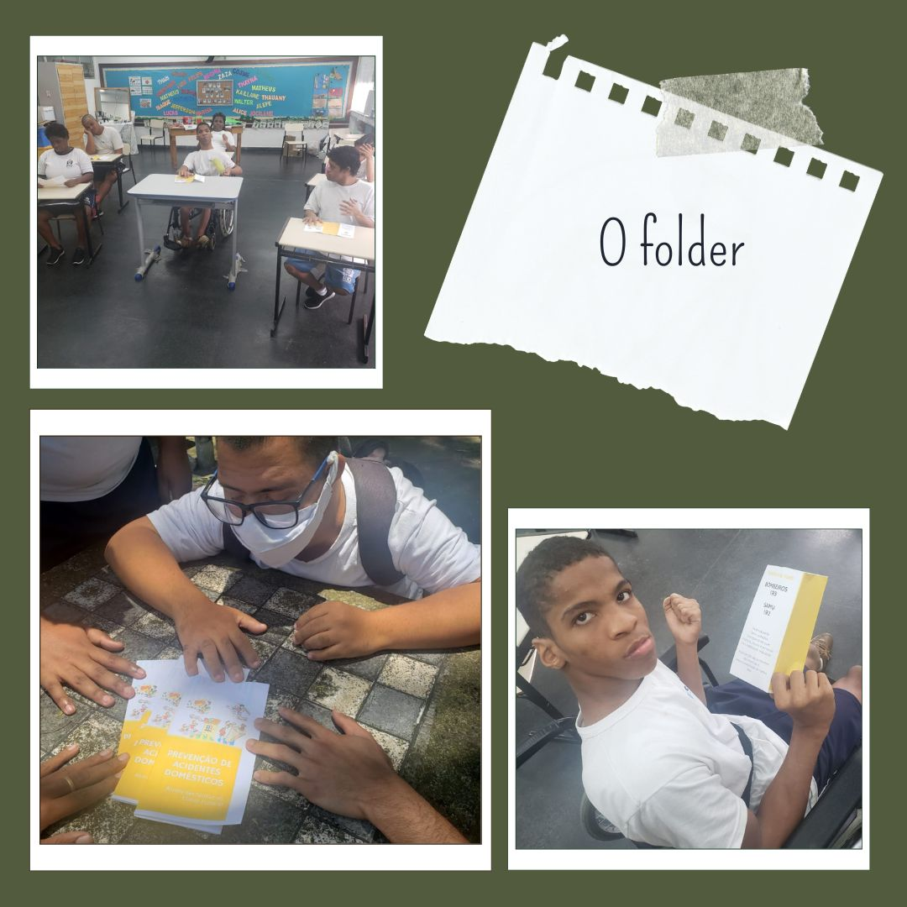

Fonte: Acervo da professora responsável pelo projeto.

Por meio das ações que contemplassem a esta dimensão foi possível promover momentos nos quais fossem apresentadas possibilidades de prevenção de acidentes domésticos e, com os estudantes escolhendo as imagens e participando de todo o processo de elaboração do folder com instruções sobre a importância da prevenção de acidentes domésticos, deu aos estudantes o protagonismo e autonomia que precisam conhecer e serem vistos como capazes de exercer.

**Conclusão**

Como forma de superar os moldes de educação meritocrática e classificatória, o plano de ação, enquanto desdobramento de um projeto de apoio à aprendizagem, viabilizou a valorização da autonomia e o aumento de pertencimento dos estudantes participantes com a rotina e o espaço escolar.

As ideias aqui apresentadas de forma alguma têm a pretensão de defender a matrícula ou o retorno de estudantes em Classes Especiais, mas destacar que o que imprime o rótulo de uma escola inclusiva são as ações que ali ocorrem. Práticas pedagógicas homogeneizadoras, que são conduzidas como uma turma se tratasse apenas de um modelo de aluno, um aluno idealizado e irreal, não estão comprometidas com a inteireza do humano, tampouco com o desenvolvimento social e acadêmico que cabem à escola promover.

Vale pontuar que estamos na terceira década deste século e, embora as discussões, as produções acadêmicas e a legislação nacional sejam bem consistentes, ainda perdura na educação brasileira o modelo de escola onde o estudante com deficiência intelectual precisa adequar-se e que, mesmo com certos aportes tecnológicos, é engessada pela velha prática da exclusão e, principalmente por políticas públicas desconectadas da realidade.

Atrelar os dados identificados do projeto aos princípios e diretrizes do DUA possibilitou favorecer a disseminação de práticas comprometidas com a igualdade e com uma educação de fato para todos, inspirada por uma visão humanista da educação e do desenvolvimento.

**Referências**

BRASIL. *Convenção sobre os Direitos da Pessoa com Deficiência***.** Brasília: SEDH/ CNIPPD: 2007.

______. Ministério da Educação. Lei nº 13.146, julho de 2015. *Institui a Lei Brasileira de Inclusão da Pessoa com Deficiência (Estatuto da Pessoa com Deficiência*). Brasília: Presidência da República, 2015.

DUTRA, F. B. S.; REDIG, A. G. Dossiê*: Inclusão escolar de pessoas com deficiência.* Revista Espaço Acadêmico n. 205. Jun. 2018. Disponível em: < <http://periodicos.uem.br/ojs/index.php/EspacoAcademico/article/view/43298>>. Acesso em: 14

maio. 2024.

NELSON, L. L. *Design and delivery: planning and teaching using universal design for learning***.** Paul. H. Brookes Publishing Co. 2013. 151p.

NUNES, C.; MADUREIRA, I. *Desenho Universal para a Aprendizagem: Construindo práticas pedagógicas inclusivas.* In: Da Investigação às Práticas, 5(2),2015, p. 126 - 143.

ROSE, D. H.; MEYER, A. *Teaching every student in the digital age: Universal design for learning.* Alexandria: ASCD. 2002.

SOUZA, M. M**.** M.*Deficiência Intelectual e Adequações Pedagógicas: Uma perspectiva a partir do Desenho Universal para Aprendizagem***.** Niterói: 2018. 182 f. Dissertação – Mestrado Profissional em Diversidade e Inclusão – Universidade Federal Fluminense, 2018.

UNESCO. *A guide for ensuring inclusion and equity in education*. Paris: United Nations Educational, Scientific and Cultural Organization, 2017.

VIGOTSTKI, L. S*. Pensamento e linguagem.* São Paulo: Martins Fontes, 1995.

_________. *Desenho Universal para Aprendizagem na perspectiva da Inclusão Escolar:* Potencialidades e limites de uma formação colaborativa. 2018. São Carlos: UFSCAR, 298 f. Tese (Doutorado) – Programa de Pós-Graduação em Educação Especial, Centro de Ciências Humanas, Universidade Federal de São Carlos, São Carlos, 2018.

1. Deficiências física, intelectual, múltipla, visual e auditiva, altas habilidades/superdotação e Transtornos do Espectro Autista, que engloba Autismo, Síndromes de Asperger e de Rett, Transtornos do desenvolvimento e Transtorno Desintegrativo da Infância de acordo com a Política Nacional de Educação Especial na perspectiva Inclusiva (BRASIL, 2007; BRASIL, 2015) e demais legislações e orientações pertinentes.